Тема 14
Общая характеристика метаболизма бактерий, особенности их биоэнергетики

1. Понятие о метаболизме у бактерий
2. Общая характеристика энергетического метаболизма
3. Источники энергии у микроорганизмов
4. Пути катаболизма глюкозы у микроорганизмов

1. Понятие о метаболизме у бактерий
Метаболизм – это совокупность биохимических процессов, протекающих в клетке и обеспечивающих ее жизнедеятельность. Клеточный метаболизм складывается из двух противоположно направленных процессов: энергетического метаболизма и конструктивного метаболизма. Промежуточные или конечные продукты, образующиеся в соответствующей последовательности ферментативных реакций, в результате которой разрушается или синтезируется ковалентно связанный скелет конкретной биомолекулы, называют метаболитами.
Энергетический метаболизм (катаболизм) – это совокупность реакций окисления различных восстановленных органических и неорганических соединений, сопровождающихся выделением энергии, аккумулируемой клеткой в форме фосфатных связей.
Конструктивный метаболизм (анаболизм) – это совокупность реакций биосинтеза, в результате которых за счет веществ, поступающих извне, и промежуточных продуктов (амфиболитов), образующихся при катаболизме, синтезируется вещество клеток. Этот процесс связан с потреблением свободной энергии, запасенной в молекулах АТФ или других богатых энергией соединениях.
Конструктивный и энергетический метаболизм состоит из ряда последовательных ферментативных реакций, протекание которых условно можно представить следующим образом.
На начальном этапе воздействию подвергаются молекулы химических веществ, которые служат исходными субстратами для метаболизма обоих типов. Иногда эту часть метаболического пути называют периферическим метаболизмом, а ферменты, катализирующие первые этапы превращения субстрата, – периферическими. Последующие превращения включают ряд ферментативных реакций и приводят к синтезу промежуточных продуктов (промежуточный метаболизм). Образующиеся на последних этапах конечные продукты конструктивных путей используются для построения вещества клеток, а энергетических путей – выделяются в окружающую среду.
Конструктивные и энергетические процессы протекают в клетке одновременно. У большинства прокариот они тесно связаны между собой. В процессе анаболизма синтезируются многочисленные ферменты, участвующие в энергетическом метаболизме. С другой стороны, в реакциях катаболизма образуется не только энергия для биосинтетических целей, но и многие промежуточные продукты, которые необходимы для синтеза веществ, входящих в состав клеточных структур.
Метаболизм прокариот, как энергетический, так и конструктивный, отличается чрезвычайным разнообразием. Это является результатом того, что бактерии в качестве источников энергии и углерода могут использовать самый широкий набор органических и неорганических соединений. Соответственно, можно выделить различные типы энергетического и конструктивного обмена микроорганизмов (табл. 1)
Такая способность обусловлена различиями в наборе клеточных экзоферментов, относящихся к классу гидролаз, которые выделяются наружу и разрушают макромолекулы исходных субстратов до веществ с низкой молекулярной массой. Образующиеся в результате действия таких ферментов вещества поступают в клетку бактерий и подвергаются действию эндоферментов. Многие из эндоферментов локализованы на мембранах или на рибосомах, в таком состоянии они называются связанными ферментами. Другие ферменты находятся в свободном, растворенном состоянии в цитоплазме.
Таблица 1 - Типы энергетического и конструктивного обмена микроорганизмов
Источник энергии | Доноры электронов | Источники углерода
Источник энергии | Доноры электронов | органические вещества | углекислота
свет | органические | фотооргано-гетеротрофия | фотооргано-  автотрофия
свет | неорганичес-кие | фотолитогетеротрофия | фотолито-автотрофия
органичес-кие  вещества | органические | хемооргано-гетеротрофия | хемооргано-  автотрофия
неоргани-ческие  вещества | неорганичес-кие | хемолитогетеротрофия | хемолито-  автотрофия

Набор ферментов в клетке может изменяться в зависимости от условий, в которых обитают бактерии, соответственно все ферменты подразделяют на две группы: конститутивные и индуцибельные. Конститутивные ферменты синтезируются постоянно, независимо от наличия веществ-субстратов. В клетке они обнаруживаются в более или менее постоянных концентрациях. Примером конститутивного фермента является ДНК-полимераза. Индуцибельные ферменты синтезируются в ответ на появление в среде субстрата-индуктора. К ним относится большинство гидролаз. Способность к индукции синтеза таких ферментов обеспечивает быструю приспособляемость бактерий к конкретным условиям.
Назначение метаболизма состоит в следующем:
1) генерация энергии в молекулах АТФ или других богатых энергией соединениях;
2) образование субъединиц, из которых синтезируются макромолекулы основных биополимеров клетки;
3) активация образованных субъединиц за счет переноса фосфатной группы с АТФ, происходящая с затратой энергии. Этот процесс необходим, поскольку только активированные субъединицы способны вступать в реакции полимеризации;
4) синтез специфических макромолекул из активированных субъединиц, т. е. их полимеризация. Полимеризация активированных субъединиц может происходить: а) в реакциях матричного синтеза; б) за счет простой конденсации одинаковых активированных субъединиц.

2. Общая характеристика энергетического метаболизма

По отношению к энергетическим источникам все микроорганизмы подразделяются на две группы: хемотрофные и фототрофные. Хемотрофные микроорганизмы используют для синтеза молекул АТФ энергию, освобождаемую в результате химических реакций, фототрофные – световую энергию в процессе протекания фотосинтеза.
АТФ – универсальный переносчик химической энергии между реакциями, доставляющими энергию, и реакциями, потребляющими ее (это вещество называют «энергетической валютой клетки»). В форме АТФ энергия, полученная в результате фотосинтеза, дыхания или брожения, становится доступной для клетки и может быть ею использована.
Основные функции АТФ:
- Является непосредственным источником энергии для таких разнообразных процессов, как синтез структурных компонентов макромолекул, механическое движение и осморегуляция.
- Служит для переноса высокоэнергических фосфатных групп и является связующим звеном между процессами, сопровождающимися выделением энергии, и процессами, протекающими с потреблением энергии. АДФ и АМФ, образующиеся в результате дефосфорилирования АТФ, вновь фосфорилируются до АТФ в процессе дыхания. Пара АТФ-АДФ служит в клетке главной системой переноса фосфата. Однако для переноса или распределения энергии фосфатной связи в реакциях биосинтеза используются также и другие нуклеозидфосфаты.
- За счет АТФ промежуточные продукты клеточного метаболизма активируются для дальнейших реакций, к которым относятся реакции конденсации, восстановления и расщепления. Например, глутамин может синтезироваться из глутамата и аммиака, только если образуется фосфорилированный промежуточный продукт:

Глутамат + NH ₃ + АТФ = Глутамин + АДФ + Р.

К соединениям, обладающими макроэргическими связями, кроме АТФ, относятся также другие нуклеозидфосфаты (УТФ (урацилтрифосфат), ЦТФ (цитозин), ГТФ, ТТФ), фосфоенолпируват и некоторые другие соединения. Они также могут служить переносчиками высокоэнергетических фосфатных групп, которые они поставляют для специфических реакций биосинтеза при участии фермента нуклеозидфосфокиназы. Однако образование этих макроэргических соединений в большинстве случаев зависит от энергии, поставляемой АТФ.
Выделены два класса фосфорилированных соединений, которые имеют большую отрицательную величину стандартной свободной энергии гидролиза, чем у АТФ:
1) Соединения, образующиеся в процессе ферментативного расщепления молекул биологического «топлива». Из наиболее важных представителей можно назвать два: 1,3-дифосфоглицерат и фосфоенолпируват. Оба они образуются при анаэробном сбраживании глюкозы.
2) Соединения, играющие роль «аккумуляторов» энергии, т.е. сохраняющие ее в форме энергии фосфатных связей. Часто такие соединения называют фосфагенами (к ним относятся, например, креатинфосфат, аргининфосфат и полиметафосфат).
Важно подчеркнуть, что связь между высоко- и низкоэнергетическими фосфорилированными соединениями осуществляется системой АТФ – АДФ. Фосфатные группы переносятся при участии специфичных фосфотрансфераз от высокоэнергетических соединений к АДФ. АТФ, образующийся в такой реакции, выступает затем как специфичный донор фосфата в другой ферментативной реакции, продуктом которой является низкоэнергетическое фосфорилированное соединение.
Синтез АТФ осуществляется в основном с помощью трех процессов:
1) фотосинтетического фосфорилирования;
2) окислительного фосфорилирования (фосфорилирование в дыхательной цепи);
3) субстратного фосфорилирования.
Два первых процесса сходны между собой в том, что АТФ образуется в них при участии АТФ-синтазы.
Окислительное фосфорилирование (фосфорилирование при переносе электронов) представляет механизм, в котором поток электронов от доноров с отрицательным окислительно-восстановительным потенциалом к акцепторам с более положительным потенциалом сопряжен с синтезом АТФ из АДФ и Р. Системами, в которых происходит фосфорилирование при переносе электронов, являются дыхательные цепи и фотосинтетический аппарат. Этот процесс у прокариот связан с мембранами или их производными, поэтому его называют мембранным фосфорилированием. Синтез АТФ в данном случае происходит при участии фермента АТФ-синтазы:

АДФ + Ф_{н} → АТФ;

Субстратное фосфорилирование может происходить при различных реакциях промежуточного метаболизма. При этом фосфатная группа переносится на АДФ от вещества (субстрата), более богатого энергией, чем АТФ:

S ~ Ф + АДФ → S + АТФ.

В клетке реакции субстратного фосфорилирования не связаны с мембранными структурами и катализируются растворимыми ферментами промежуточного метаболизма. Донором активированной фосфорильной группы, необходимой для регенерации АТФ, являются интермедианты процессов гликолиза и цикла трикарбоновых кислот. Во всех этих случаях окислительные процессы приводят к образованию высокоэнергетических соединений: 1,3-дифосфоглицерата (гликолиз), сукцинил-КоА (цикл трикарбоновых кислот), которые при участии соответствующих ферментов способны фосфорилировать АДФ и образовывать АТФ.
У хемотрофных бактерий генерация энергии в молекулах АТФ сводится к двум типам биохимических реакций: окисления и восстановления. Окисляться микроорганизмами могут самые разнообразные органические и неорганические вещества, являющиеся донорами электронов.
Поскольку электроны не могут самостоятельно существовать, они обязательно должны быть перенесены на молекулы, способные их воспринимать. Такие молекулы называются акцепторами электронов. Донором электронов не может быть предельно окисленное вещество, а их акцептором – предельно восстановленное. Т.о., должен существовать внешний энергетический ресурс – исходный субстрат. С помощью ферментных систем организм извлекает энергию из этого субстрата в реакциях его ступенчатого окисления, приводящего к освобождению энергии небольшими порциями. При биологическом окислении чаще всего происходит одновременный перенос двух электронов; при этом от субстрата отщепляются также два протона (Н ⁺). Такое окисление субстрата, происходящее с отщеплением двух протонов и двух электронов, называется дегидрированием. Поэтому нередко термины «донор водорода» и «донор электронов» употребляются как синонимы, равнозначны и такие термины, как акцептор водорода и акцептор электронов; окисление и дегидрирование; восстановление и гидрирование.
Все окислительно-восстановительные реакции энергетического метаболизма у хемотрофных микроорганизмов можно разделить на три типа:
1) аэробное дыхание, или аэробное окисление;
2) анаэробное дыхание;
3) брожение.
Аэробное дыхание – это основной процесс энергетического метаболизма многих прокариот, при котором донором водорода или электронов являются органические (реже неорганические) вещества, а конечным акцептором – молекулярный кислород. Основное количество энергии при аэробном дыхании образуется в электронтранспортной цепи, т. е. в результате окислительного ( мембранного) фосфорилирования. Необходимо помнить, что часто бактерии не до конца (углекислый газ и вода) окисляют органические соединения.
Анаэробное дыхание – цепь анаэробных окислительно- восстановительных реакций, которые сводятся к окислению органического или неорганического субстрата с использованием в качестве конечного акцептора электронов не молекулярного кислорода, а других неорганических веществ (нитрата –NO₃ ⁻ , нитрита – NO₂ ⁻, сульфата – SO₄ ²⁻ , сульфита – SO₃ ²⁻ , CO₂ и др.), а также органических веществ (фумарата и др.). Молекулы АТФ в процессе анаэробного дыхания образуются в основном в электронтранспортной цепи, т. е. в результате реакций мембранного фосфорилирования, но в меньшем количестве, чем при аэробном дыхании.
Брожение– совокупность анаэробных окислительно-восстановительных реакций, при которых органические соединения служат как донорами, так и акцепторами электронов. Как правило, доноры и акцепторы электронов образуются из одного и того же субстрата, подвергающегося брожению (например, из углевода). Сбраживанию могут подвергаться различные субстраты, но лучше других используются углеводы. АТФ при брожении синтезируется в результате реакций субстратного фосфорилирования.
Наиболее выгодным типом окислительно-восстановительных реакций у бактерий, в результате которых генерируется наибольший запас энергии в виде молекул АТФ, является аэробное дыхание. Наименее выгодным типом энергодающих реакций является брожение, сопровождающееся минимальным выходом АТФ.
У фототрофных прокариот имеется еще один способ получения энергии: фотосинтез. Известно три типа фотосинтеза: 1 – зависимый от бактериохлорофилла бескислородный фотосинтез, 2- зависимый от хлорофилла кислородный фотосинтез, 3 – зависимый от бактериородопсина бескислородный фотосинтез. В основе фотосинтеза 1 и 2 типа лежит поглощение солнечной энергии различными пигментами. Они приводят к разделению электрических зарядов, возникновению восстановителя с низким и окислителя с высоким окислительно-восстановительным потенциалом. Перенос электронов между этими двумя компонентами приводит к выделению свободной энергии. В фотосинтезе 3 типа окислительно-восстановительные переносчики отсутствуют. В этом случае энергия в доступной для организма форме возникает в результате светозависимого перемещения Н⁺ через мембрану.

3. Источники энергии у микроорганизмов
Организмы могут использовать не все виды энергии, существующей в природе. Недоступными для них являются ядерная, механическая, тепловая виды энергии. Доступными для живых систем внешними источниками энергии являются электромагнитная энергия (свет определенной длины волны) и химическая (восстановленные химические соединения). Способностью использовать энергию света обладает большая группа фотосинтезирующих организмов, в том числе и прокариот, имеющих фоторецепторные молекулы нескольких типов (хлорофиллы, каротиноиды и др.). Для всех остальных организмов источниками энергии служат процессы окисления химических соединений.
Часто энергетическими ресурсами служат биополимеры, находящиеся в окружающей среде (полисахариды, белки, нуклеиновые кислоты), а также липиды. Прежде чем быть использованными, биополимеры должны быть гидролизованы до составляющих их мономерных единиц. Этот этап весьма важен по следующим причинам. Белки и нуклеиновые кислоты отличаются исключительным разнообразием. Количество видов белков исчисляется тысячами, после гидролиза же образуется только 20 аминокислот. Все разнообразие нуклеиновых кислот (ДНК и РНК) после гидролиза сводится к 5 видам нуклеотидов. Таким образом, расщепление полимеров до мономерных единиц резко сокращает набор химических молекул, которые могут быть использованы организмом.
Полимерные молекулы расщепляются до мономеров с помощью ферментов, синтезируемых и выделяемых прокариотами в окружающую среду (экзоферментов). Крахмал и гликоген гидролизуются амилазами, гликозидные связи целлюлозы расщепляются целлюлазой. Многие бактерии образуют пектиназу, хитиназу и другие ферменты, гидролизующие соответственные полисахариды и их производные. Белки расщепляются внеклеточными протеазами, воздействующими на пептидные связи. Нуклеиновые кислоты гидролизуются рибо- и дезоксирибонуклеазами. Образующиеся небольшие молекулы легко транспортируются в клетку через мембрану.
Процесс распада жирных кислот локализован в клетке и включает несколько этапов. На первом из них жирная кислота с помощью соответствующего фермента превращается в КоА-производное, которое окисляется с последующим отщеплением ацетил-КоА. Ацетил –КоА по катабалическим каналам используется для получения клеткой энергии.
Процесс расщепления биополимеров не связан с образованием свободной, т.е. доступной клетке энергии. Происходящее при этом рассеивание энергии также невелико. Образовавшиеся мономеры подвергаются в клетке дальнейшим ферментативным превращениям, которые сводятся к тому, чтобы путем перестройки химической структуры получить молекулы, которые могли бы включиться на каком-то этапе в качестве метаболитов в функционирующие клеточные катаболические (энергетические) системы. Таких в прокариотической клетке несколько. Основные из них: гликолиз, окислительный пентозофосфатный путь, путь Энтнера-Дудорова и цикл трикарбоновых кислот. Общее для всех катаболических путей – многоступенчатость процесса окисления исходного субстрата. На некоторых этапах окисление субстрата сопряжено с образованием энергии в определенной форме, в которой эта энергия может использоваться в самых разнообразных энергозависимых процессах.
Таким образом, внешне доступные организмам источники энергии (свет, химические соединения) должны быть трансформированы в определенную форму, чтобы обеспечить внутриклеточные потребности в энергии.

4. Пути катаболизма глюкозы (гексоз) у микроорганизмов

Поскольку большинство микроорганизмов в качестве источника энергии использует углеводы, и в первую очередь глюкозу, рассмотрим основные пути ее расщепления или катаболизма.
У бактерий возможны три пути катаболизма глюкозы:
1) гликолиз, или фруктозодифосфатный путь, или путь Эмбдена – Мейергофа – Парнаса;
2) окислительный пентозофосфатный путь, или гексозомонофосфатный путь, или путь Варбурга – Диккенса – Хореккера;
3) 2-кето-3-дезокси-6-фосфоглюконатный путь (КДФГ-путь), или путь Энтнера – Дудорова.
Следует отметить, что все перечисленные пути катаболизма глюкозы у микроорганизмов могут протекать при разных типах энергетического метаболизма (аэробное дыхание, анаэробное дыхание, брожение). Все пути катаболизма начинаются с того, что глюкоза, поступившая в клетку, сначала фосфорилируется при участии фермента гексокиназы и АТФ как донора фосфата. Образуется глюкозо-6-фосфат, который представляет метаболически активную форму глюкозы в клетке и служит исходным соединением для любого из трех путей катаболизма углеводов. Пути расщепления глюкозы состоят из многих биохимических реакций, каждая из которых катализируется специфическим ферментом.
Наиболее распространенным путем катаболизма глюкозы у многих микроорганизмов является гликолиз (рис.1). При этом глюкозо-6-фосфат изомеризуется с помощью глюкозофосфатизомеразы и фосфорилируется далее в фруктозо-1,6-дифосфат, который затем расщепляется на 3-фосфоглицериновый альдегид (3-ФГА) и фосфодиоксиацетон. Последний под действием фермента триозофосфатизомеразы превращается в 3-ФГА. Таким образом, из одной молекулы глюкозы образуются две молекулы 3-ФГА. На эти реакции превращения глюкозы в 3-ФГА затрачивается энергия двух молекул АТФ. Далее происходит окисление каждой молекулы 3-ФГА до 1,3-дифосфоглицериновой кислоты (1,3-ФГК). 1,3-ФГК – высокоэнергетическое соединение, содержащее макроэргическую фосфатную связь; оно реагирует с АДФ (фермент фосфоглицераткиназа), отдавая высокоэнергетическую фосфатную группу, в результате чего синтезируется молекула АТФ. Таким образом, энергия, освободившаяся при окислении 3-ФГА, путем субстратного фосфорилирования оказывается аккумулированной в молекуле АТФ. Образуется 3-фосфоглицериновая кислота (3-ФГК):
Далее 3-ФГК под действием фермента фосфоглицеромутазы превращается в 2-ФГК, из которой в результате отщепления воды образуется фосфоенолпировиноградная кислота (ФЕП). Это также высокоэнергетический фосфат, с которого богатая энергией фосфатная группа переносится пируваткиназой на АДФ, образуется молекула АТФ и пировиноградная кислота (ПВК). Это второе фосфорилирование на уровне субстрата:
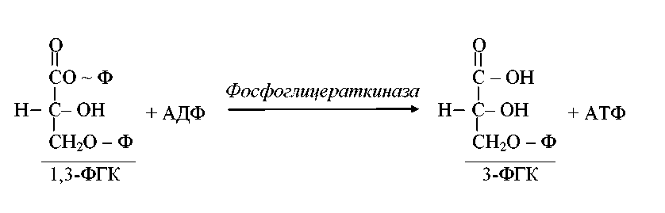
Таким образом, при распаде одной молекулы глюкозы образуется четыре молекулы АТФ, в которых аккумулируется освободившаяся энергия. Поскольку в начале процесса на активирование глюкозы были затрачены две молекулы АТФ, чистый выход АТФ на одну молекулу глюкозы составляет две молекулы. Суммарное уравнение гликолиза можно записать следующим образом:
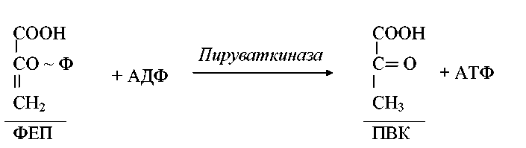
С₆Н₁₂О₆ + 2АДФ + 2Ф_{н} + 2НАД → 2С₃Н₄О₃ + 2АТФ + 2НАД · Н₂

Пентозофосфатный путь расщепления углеводов характерен для некоторых представителей семейства Enterobacteriaceae, а также для гетероферментативных молочнокислых бактерий и некоторых маслянокислых бактерий. В этом цикле глюкозо-6-фосфат, образующийся путем активирования глюкозы молекулой АТФ, превращается через ряд промежуточных реакций в 6-фосфоглюконовую кислоту, которая подвергается окислению и декарбоксилированию с образованием рибулозо-5-фосфата, СО2 и НАДФ · Н2 . Рибулозо-5-фосфат включается в сложный цикл, приводящий к образованию из трех его молекул двух молекул глюкозо-6-фосфата и одной молекулы 3-фосфоглицеринового альдегида. Глюкозо-6-фосфат может снова включаться в цикл, а 3-ФГА может быть превращен в пировиноградную кислоту.
С энергетической точки зрения этот путь катаболизма углеводов в 2 раза менее эффективен, чем гликолитический, так как при окислении одной молекулы глюкозы образуется только одна молекула АТФ. Однако большое значение этого пути в том, что он обеспечивает клетки бактерий пентозами (рибулозо-5-фосфатом), которые являются предшественниками нуклеотидов и нуклеиновых кислот. Кроме того, в этом цикле образуются две молекулы НАДФ · Н2, которые необходимы клетке для восстановительных реакций биосинтеза.
Путь Энтнера – Дудорова встречается у прокариот реже других. Он характерен в основном для псевдомонад и уксуснокислых бактерий. От пентозофосфатного пути он отличается тем, что 6-фосфоглюконовая кислота превращается в пировиноградную кислоту и 3-ФГА. Последний может превращаться в пировиноградную кислоту. Из одной молекулы глюкозы при функционировании этого пути синтезируется одна молекула АТФ, по одной молекуле НАДФ · Н2 и НАД · Н2. Следует подчеркнуть, что путь Энтнера – Дудорова является самым кратчайшим механизмом расщепления углеводов до пировиноградной кислоты.
Сравнительная характеристика различных путей катаболизма глюкозы представлена на рис. 1. Рассмотрев пути катаболизма глюкозы, мы можем заключить, что важнейшим продуктом, образующимся в них, является пировиноградная кислота, которая подвергается дальнейшим превращениям. Пируват занимает центральное положение в метаболизме клеток и может служить предшественником многих продуктов.
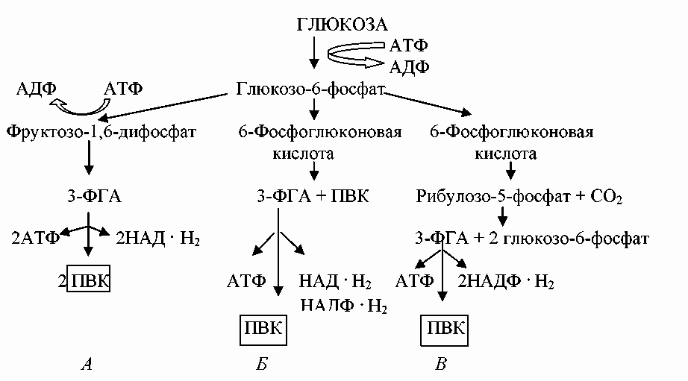
Рис. 1. Схема путей катаболизма глюкозы в клетках прокариот: А – гликолиз; Б – путь Энтнера-Дудорова; В – пентозофосфатный путь

